150 Jahre Norddeutscher Postbezirk

Die neue Briefmarke, die am 13. September 2018 an die Schalter der Deutschen Post kam/kommt, ist für Sammler immer eine besondere Ausgabe, weil es „ihre“ Marke ist. Sie erscheint nur einmal jährlich zum „Tag der Briefmarke“. In diesem Jahr wird der Norddeutsche Postbezirk gewürdigt, der mit den zwei hohenzollernschen Fürstentümern „Hohenzollern-Hechingen“ und „Hohenzollern-Sigmaringen“ in den Südwesten reichte.

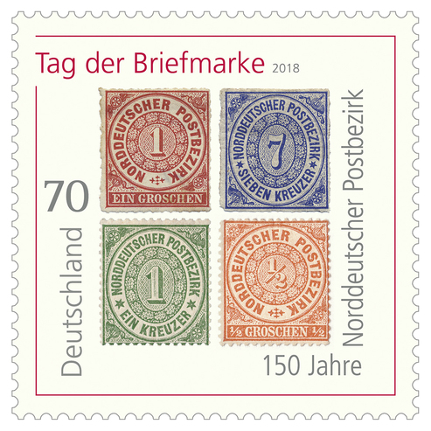

Mit Inkrafttreten der Verfassung des Norddeutschen Bundes am 1. Juli 1867 übernahm das Generalpostamt in Berlin die Verwaltung des Postwesens als einheitliche Staatsverkehrsanstalt. Ihr Zuständigkeitsbereich wurde als „Norddeutscher Postbezirk“ bezeichnet, da zu ihm neben dem Gebiet des Norddeutschen Bundes auch die südlich des Mains gelegenen Gebiete des Großherzogtums Hessen gehörten.

Als am 1. Januar 1868 die Norddeutsche Post in Wirksamkeit trat, umfasste das Postgebiet die altdeutschen Staaten Preußen, Sachsen, Braunschweig, Oldenburg, Mecklenburg-Schwerin und -Strelitz, Hamburg, Bremen, Lübeck sowie die von Preußen übernommenen Staaten Hannover, Schleswig-Holstein und das Thurn und Taxissche Postgebiet der thüringischen, hessischen und hohenzollernschen Staaten.

Die Jahre 1868 bis 1871 sind geprägt von einer Fülle an weitreichenden postalischen Veränderungen, von denen die meisten bis weit in die Zeit der Deutschen Reichspost hinein Gültigkeit behielten: Einheitliches Briefporto von 1 Groschen bzw. 3 Kreuzer für den einfachen Brief, Aufhebung der meisten Portofreiheiten, Einführung der Dienstmarken, der Correspondenzkarten, des Bücherbestellzettels, zahlreiche Auslandsverträge mit Gebührensenkungen und vieles andere mehr.

Gestaltung: Ursula Lautenschläger, Berlin

In den rund 125 Vereinen im Landesverband Südwestdeutscher Briefmarkensammlervereine werden nicht nur altdeutsche Briefmarken und Belege gesammelt. Moderne Belege, Briefmarken mit und ohne Besonderheiten, Stempel und Versendungsformen finden sich auch in den Alben unserer Mitglieder. Sie möchten mehr über den (Verein) erfahren? Dann kommen Sie am (Datum) um (Uhrzeit) zu (Treffpunkt, Veranstaltungsname) und erleben Sie die Schönheit unseres Hobbys „Briefmarken sammeln“.

Text: Eigene und Bundesministerium der Finanzen

